Вместе с ребёнком делаем скворечник.
В мое детство делать скворечники было дело обыденным. Любой ребенок с родителями сделал хоть один скворечник и повесил его в лесу или саду. Сейчас эта традиция уже не столь актуальна особенно в городе. Но тема живет и некоторые варианты скворечников не только радуют птиц но и радуют взгляд. Ниже приведен скворечник, который вы без труда повторите вместе со своим ребенком. Оформление может быть и несколько другим. Полная свобода для творчества. Единственно надо не забывать, что внутреннюю часть скворечника надо оставлять не обработанной. А если материал слишком гладкий то переднюю стенку надо искусственно загрубить. Иначе птенцы не смогут выбираться по стенке из гнезда. И ваш подарок птицам скорее всего не понравится. Приятного вам и полезного времени проведенного со своими детьми. Думаю подобное занятие они запомнят на всю жизнь.

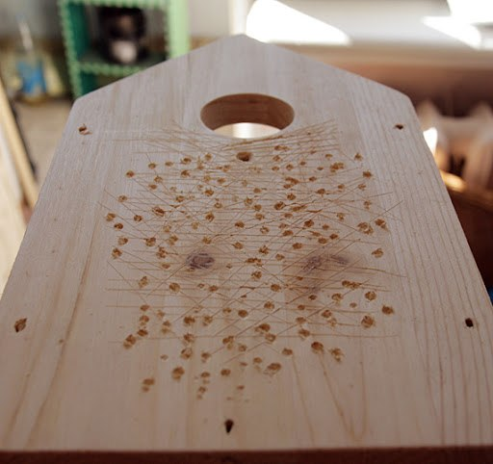
Загрубление стенки чтобы птицы могли легко выбираться из скворечника
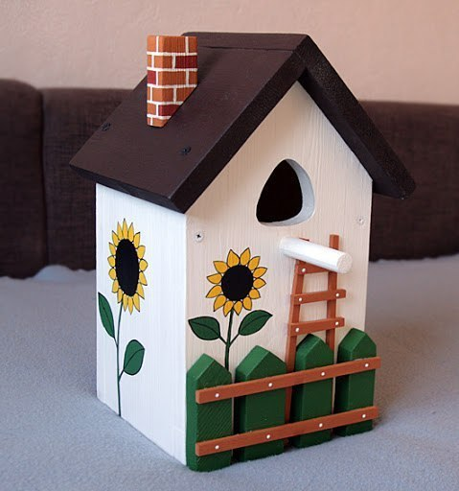
Окончательный вид скворечника
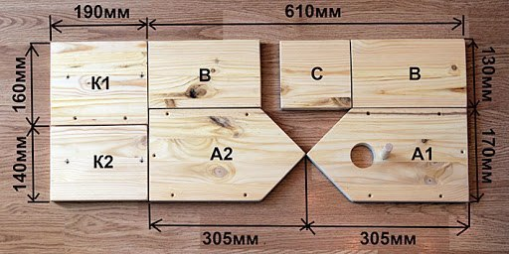
Выкройка скворечника с размерами.
Можно сделать из одного мебельного щита.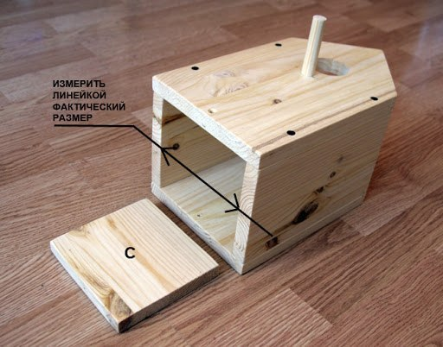
Подгоняем размер днища по фактическому размеру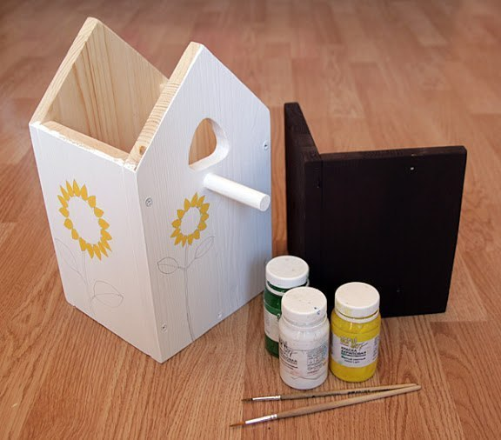Акриловые краски вам в помощь. Далее только фантазия.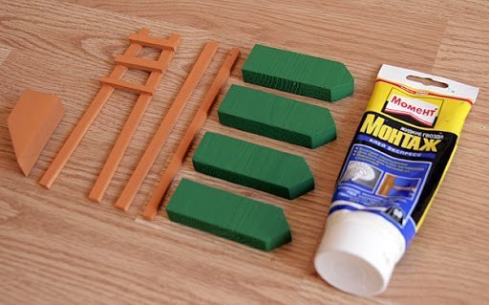
Мелкие декоративные элементы клеим на надежный клей.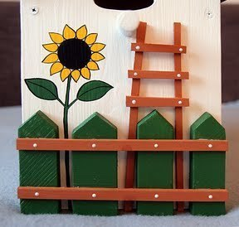
Композиция из накладных элементов

